地域安全マップの作成要領

効果的な防犯カメラ設置場所(危険箇所)を選定していただくため、地域安全マップを補助 事業応募に必要な書類としていますので、以下の要領により作成をお願いします。

 | 作成要領
危 険 箇 所 の 選定基準 | ① 入りやすい場所(境界がなく誰でも出入りすることができる場所)  ② 見えにくい場所(周囲からの視線が犯罪者に届きにくい場所)  ※ 危険箇所として選定した理由を地図内又は別紙に記載すること。
地 図 の 体 裁 | ① 作成方法は、手書きやパソコン使用による作成等、体裁を問わない。
 | ② 用紙サイズはＡ４又はＡ３とする。
 | ③ 地図の作成範囲は、概ね応募団体の活動範囲とする。
 | ④ 縮尺は、下記検討・調査事項が判読できる程度のものとする。
 | ※ 地図のコピーや電子地図の印刷を利用する場合は、発行元の許可が必要。
検 討 ・ 調 査 | 検討・調査事項 | 表示方法
 | 危険箇所(入りやすい場所、見えにくい場所) | 塗りつぶし、斜線等で表示
事項の例 | 本補助事業での防犯カメラ設置予定場所 | 丸印「●」で表示
( 右 記 ゴ シ ッ ク | 本補助事業での防犯カメラ撮影予定方向 | 矢印「→」で表示
表 記の事 項は必 | 小学校等の通学路 | 点線「…」で表示
須項目) | ｢子どもを守る 110 番の家･店」の設置場所 | バツ印「×」で表示
 | 既設防犯カメラの設置場所 | 三角印「△」で表示

地域安全マップについて

１ | 地域安全マップとは何で すか。 | 地域の通学路や公園などを点検して、犯罪が起こりやすい場 所(危険箇所)をマップ上に表したものです。
２ | だれがマップを作成する のですか。 | 応募団体が、団体内や地域の方々と検討のうえ作成してくだ さい。
３ | どこを点検するのですか。 | 目視可能な公共の場所に限ります。個人の住宅などの私的な 場所は、プライバシーの侵害になるので対象外とします。
４ | マップ上に何を記載する のですか。 | 犯罪が起こりやすい場所(危険箇所)を記載します。
 |  | 危険箇所を中心に、今回設置したい防犯カメラの設置場所や、 通学路、既設防犯カメラ、110 番の家・店等を記載し、どこに
 |  | 防犯カメラを設置するかご検討ください。
５ | 危険箇所とは何ですか。 | ｢入りやすい場所｣、｢見えにくい場所｣を判断基準として、該 当する場所を犯罪が起こりやすい｢危険箇所｣とします。
６ | 「入りやすい場所」とは、 どのような場所ですか。 | 境界等が設けられておらず、
 |  | ○ 犯罪を実行しようとする者が、簡単に怪しまれること
なく被害者や犯行場所に近づける場所

○ 邪魔になるものがなく、簡単に犯罪を実行できる場所
 |  | ○ 犯行後すぐに逃げることができる場所
 |  | のことで、道路、路地、公園等があります。
７ | 「見えにくい場所」とは、 どのような場所ですか。 | 周囲からの視線が届きにくく、
 |  | ○ 助けを求めても誰からも助けてもらえそうにない場所
 |  | ○ 警察に通報されるおそれが少ない場所 のことで、トンネル、地下通路、路地、樹木に囲まれた公園 等があります。このほかに、人通りがあっても、
 |  | ○ 見て見ぬふりをされそうな場所
 |  | として、駅前広場、落書きが放置された場所等があります。
８ | どうやって作ればよいの ですか。 | カメラの設置予定場所、撮影予定方向、危険箇所等の検討結
 |  | 果を示すものであれば、手書きやパソコン利用など、体裁は 問いません。
 |  | ただし、用紙サイズはＡ３又はＡ４としてください。
９ | 地図のコピーに書き込み したものは地域安全マッ プとして提出できますか。 | 著作権を有する地図発行元の許可が必要です。 なお、国土地理院の地図(インターネットの検索サイトで｢地 理院地図｣を検索)を利用して作成した地域安全マップを補助 事業の関係書類として添付する場合は、許可は不要です。
10 | 複数箇所応募の場合、マッ | 複数の危険箇所と防犯カメラの設置予定場所の記入があれ
 | プは複数枚必要ですか。 | ば、１枚のマップでもかまいません。

※【設置理由】だけでなく【危険箇所】の説明も、 必ず 地図に記載してください！
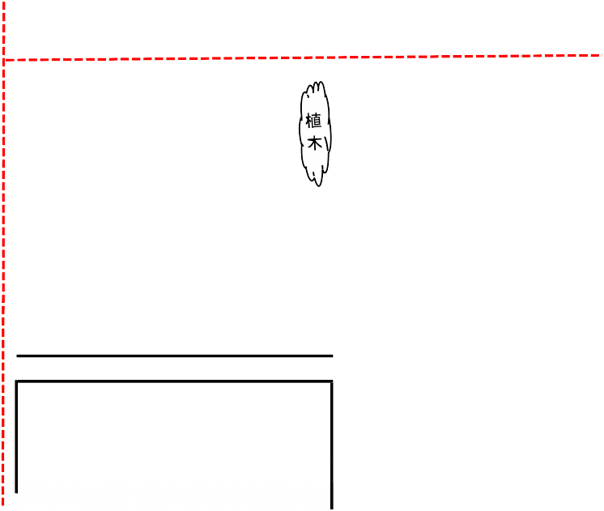
※Ｐ４，Ｐ１２参照
△
駅

記載例 地域安全マップ（ ○○年○○月○○日 △△自治会作成）
 | 駅前広場 |  | ×
（例１）
【設置理由】 |  |  | △
人通りは多いが、危険箇所であ | るた
め、防犯カメラの設置が必要
【危険箇所】 |  |  | ○○小学校
○入りやすい場所
フェンスがなく、誰でも侵入可 | 能
○見えにくい場所
駅前で無関心な人が多く、見て | 見ぬ
ふりをされる | ×
 |  |  | （例２）
 |  |  | 【設置理由】
 |  |  | 通学路に見通しが悪い場所があり、危険箇所で
 |  |  | あるため、防犯カメラの設置が必要
 |  |  | 【危険箇所】
路 地 |  |  | ○入りやすい場所
 |  |  | ガードレールがなく、誰でも容易に入るこ
 |  |  | とができる
（例３） |  |  | ○見えにくい場所
【設置理由】 |  |  | 周囲が高い壁に囲まれ見通しが悪い
周囲に防犯カメラの設置がなく、危険箇所で
あるため、防犯カメラの設置が必要
【危険箇所】
○入りやすい場所
侵入口がいくつもあり、誰でも容易に入
ることができる
○見えにくい場所
細い路地で人目につきにくい
 |  | ○○公園
（例４）
【設置理由】
通学路に近く、児童が危険箇所に連れ込ま
れやすいため、防犯カメラの設置が必要
【危険箇所】
○入りやすい場所
塀がなくどこからでも侵入が可能
○見えにくい場所
植木の葉が生い茂り、目隠しとなっ | て見通しが
悪い ×
 | 至○○中学校
【記載する項目】 ※ 以 下 の 項 目 を 地 図 に 書 き 込 ん で く だ さ い 。
● 補助事業での防犯カメラ設置場所 × 子どもを守る１１0番の家・店
→ 防犯カメラの撮影方向 △ 既に設置されている防犯カメラ
危険箇所 学校の通学路(※学校の位置も記載してください）
【設置理由】及び【危険箇所】の説明（例１～４参照）

地域安全マップ（ 年 月 日 自治会作成）
【記載する項目】 ※ 最低限、以下の項目をすべて地図に書き込んでください。
● ～ 補助事業での防犯カメラ設置場所 × ～ 子どもを守る１１0番の家・店
→ ～ 防犯カメラの撮影方向 △ ～ 既に設置されている防犯カメラ
～ 危険箇所 ～ 学校の通学路(※学校の位置も記載してください）
【設置理由】及び【危険箇所】の説明（例１～４参照）

